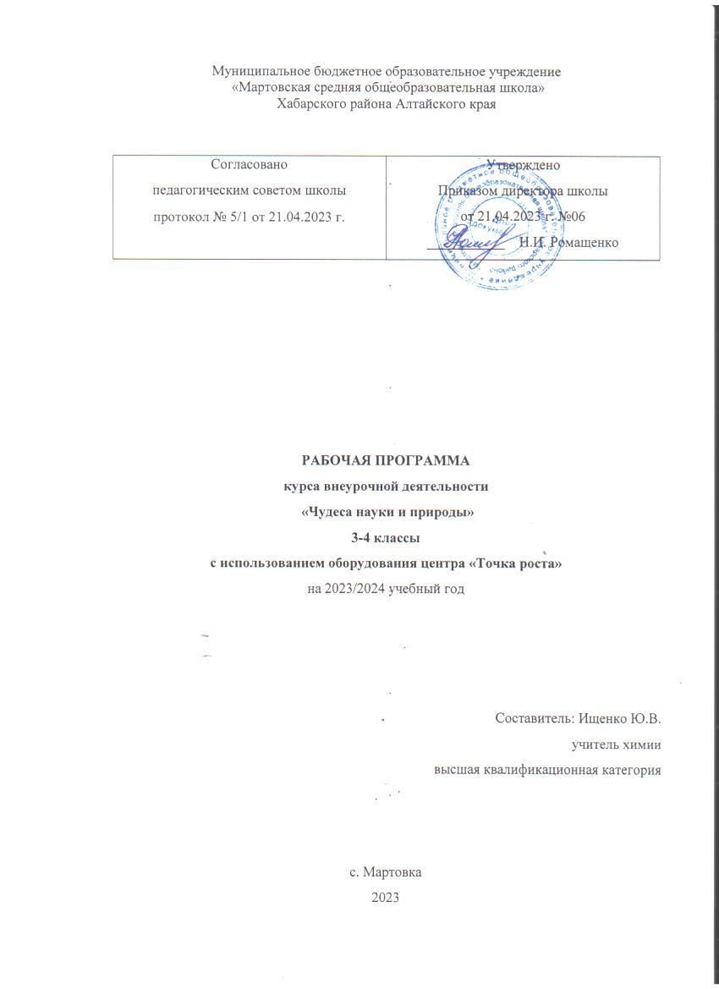

**ПОЯСНИТЕЛЬНАЯ ЗАПИСКА**

Ребенок с рождения знакомится с различными веществами и химическими явлениями и он должен уметь обращаться с ними. Рабочая программа внеурочной деятельности «Чудеса науки и природы» разработана для учащихся 3-4 классов, то есть для детей такого возраста, когда интерес к окружающему миру особенно велик, а специальных знаний и умений еще не хватает. Рабочая программа составлена в соответствие с требованиями Федерального государственного образовательного стандарта основного общего образования, основной образовательной программы образовательного учреждения (основная школа), авторской программы А.Е.Гуревича «Физика. Химия. 5–6 классы».

**Цель курса –** развивать личность ребенка, формируя и поддерживая интерес к химии, удовлетворение познавательных запросов детей, развитие у них исследовательского подхода к изучению окружающего мира и умения применять свои знания на практике.

**Задачи:**

* ***образовательные:***

· сформировать первичные представления о понятиях: тело, вещество, молекула, атом, химический элемент;

· познакомить с простейшей классификацией веществ (по агрегатному состоянию, по составу), с описанием физических свойств знакомых веществ, с физическими явлениями и химическими реакциями;

· сформировать практические умения и навыки, например умение разделять смеси, используя методы отстаивания, фильтрования, выпаривания; умения наблюдать и объяснять химические явления, происходящие в природе, быту, демонстрируемые учителем; умение работать с веществами, выполнять несложные химические опыты, соблюдать правила техники безопасности;

· расширить представление учащихся о важнейших веществах, их свойствах, роли в природе и жизни человека;

· показать связь химии с другими науками:

* ***развивающие:***

- развивать познавательные интересы и интеллектуальные способности в процессе проведения химического эксперимента, самостоятельность приобретения знаний в соответствии с возникающими жизненными потребностями; учебно-коммуникативные умения; навыки самостоятельной работы; расширить кругозор учащихся с привлечением дополнительных источников информации; развивать умение анализировать информацию, выделять главное, интересное.

* ***воспитательные:***

- способствовать пониманию необходимости бережного отношения к природным богатствам, в частности к водным ресурсам; поощрять умение слушать товарищей, развивать интерес к познанию; воспитание экологической культуры.

С целью поддержания интереса к занятиям и обеспечения доступности изучаемого материала основными **методами обучения** выбраны:

● химический эксперимент и метод наблюдения;

● показы учебных фильмов по химии, презентации.

● беседы с информаторами

В качестве ведущей методики при реализации программы используется технология проблемного обучения. Это способствует созданию положительной мотивации и интереса к изучению предмета, активизирует обучение. Совместное решение проблемы развивает коммуникабельность, умение работать в коллективе, решать нетрадиционные задачи, используя приобретенные предметные, интеллектуальные и общие знания, умения и навыки.

На этапе введения знаний используется технология проблемно-диалогического обучения, которая позволяет организовать исследовательскую работу учащихся на уроке и самостоятельное открытие знаний. На занятиях введения новых знаний постановка проблемы заключается в создании учителем проблемной ситуации и организации выхода из нее одним из трех способов: 1) учитель сам заостряет противоречие проблемной ситуации и сообщает проблему; 2) ученики осознают противоречие и формулируют проблему; 3) учитель диалогом побуждает учеников выдвигать и проверять гипотезы.

Программа рассчитана на 1 час в неделю в течение 1 года, то есть 34 часа.

Каждое занятие связано с овладением какого-либо практического навыка безопасной работы с веществом и приобретением новых полезных в жизни сведений о веществах.

**Личностные, метапредметные и предметные результаты освоения**

**учебного предмета.**

**Личностными результатами** изучения предмета являются следующие умения:

Осознавать единство и целостность окружающего мира, возможности его познаваемости и объяснимости на основе достижений науки.

Постепенно выстраивать собственное целостное мировоззрение:

- вырабатывать свои собственные ответы на основные жизненные вопросы, которые ставит личный жизненный опыт;

- учиться признавать противоречивость и незавершённость своих взглядов на мир, возможность их изменения.

Учиться использовать свои взгляды на мир для объяснения различных ситуаций, решения возникающих проблем и извлечения жизненных уроков.

Осознавать свои интересы, находить и изучать в учебниках по разным предметам материал (из максимума), имеющий отношение к своим интересам. Использовать свои интересы для выбора индивидуальной образовательной траектории, потенциальной будущей профессии и соответствующего профильного образования.

Приобретать опыт участия в делах, приносящих пользу людям.

Оценивать жизненные ситуации с точки зрения безопасного образа жизни и сохранения здоровья. Учиться выбирать стиль поведения, привычки, обеспечивающие безопасный образ жизни и сохранение своего здоровья, а также близких людей и окружающих.

*Средством развития* личностных результатов служит учебный материал и, прежде всего, продуктивные задания учебника, нацеленные на:

- формирование основ научного мировоззрения и физического мышления;

- воспитание убежденности в возможности диалектического познания природы;

- развитие интеллектуальных и творческих способностей.

**Метапредметными** результатами занятий в кружке «Простая химия» является формирование универсальных учебных действий (УУД).

***Регулятивные УУД:***

Самостоятельно обнаруживать и формулировать проблему в классной и индивидуальной учебной деятельности.

Составлять (индивидуально или в группе) план решения проблемы.

Работая по предложенному и (или) самостоятельно составленному плану, использовать наряду с основными средствами и дополнительные: справочная литература, физические приборы, компьютер.

Планировать свою индивидуальную образовательную траекторию.

Давать оценку своим личностным качествам и чертам характера («каков я»), определять направления своего развития («каким я хочу стать», «что мне для этого надо сделать»).

*Средством формирования* регулятивных УУД служит соблюдение технологии проблемного диалога на этапе изучения нового материала и технология оценивания образовательных достижений (учебных успехов).

***Познавательные УУД:***

Использовать различные виды чтения (изучающее, просмотровое, ознакомительное, поисковое), приемы слушания.

Уметь использовать компьютерные и коммуникационные технологии как инструмент для достижения своих целей.

*Средством формирования* познавательных УУД служит учебный материал и прежде всего продуктивные задания учебника, нацеленные на:

- проектирование и проведение наблюдения природных явлений с использованием необходимых измерительных приборов;

- применение полученных знаний и умений для решения практических задач повседневной жизни.

***Коммуникативные УУД:***

Отстаивая свою точку зрения, приводить аргументы, подтверждая их фактами.

В дискуссии уметь выдвинуть контраргументы, перефразировать свою мысль .

Учиться критично относиться к своему мнению, уметь признавать ошибочность своего мнения (если оно таково) и корректировать его.

Уметь взглянуть на ситуацию с иной позиции и договариваться с людьми иных позиций.

*Средством формирования* коммуникативных УУД служит соблюдение технологии проблемного диалога (побуждающий и подводящий диалог) и организация работы в малых группах.

**Предметными результатами** изучения предмета являются следующие умения:

*Формирование основ научного мировоззрения и физического мышления****:***

- различать экспериментальный и теоретический способ познания природы;

- понятие об атомно-молекулярном строении вещества и трёх состояниях вещества.

*Развитие интеллектуальных и творческих способностей*

*Применение полученных знаний и умений для решения практических задач повседневной жизни*.

Программа предусматривает формирование у школьников следующих общеучебных умений и навыков, универсальных способов деятельности и ключевых компетенций:

|  |
| --- |
| *Познавательная деятельность:* |
| * использование для познания окружающего мира различных естественно-научных методов: наблюдение, эксперимент; |
|  |
|  |
| * приобретение опыта выдвижения гипотез для объяснения известных фактов и экспериментальной проверки выдвигаемых гипотез. |
| *Информационно-коммуникативная деятельность:* |
| * владение монологической и диалогической речью, развитие способности понимать точку зрения собеседника и признавать право на иное мнение; |
|  |
| *Рефлексивная деятельность:* |
| * владение навыками контроля и оценки своей деятельности, умением предвидеть возможные результаты своих действий; |
| * организация учебной деятельности: постановка цели, планирование, определение оптимального соотношения цели и средств. |

**Основное содержание программы.**

**Введение (3 часа).**Химия – наука о веществах. Правила техники безопасности при работе с химическими веществами.

***Пр.р.№1*** ***“Знакомство с лабораторным оборудованием ”.***

***Т-2.*Домашняя аптечка (4ч).**Препараты домашней аптечки. Растения-индикаторы. Растения-рудознатцы.

**Т-3. Опыты для малышей (7ч).**Сахарная змея. Змеи из лекарств.Реакции окрашивания пламени. Понятие о симпатических чернилах. Понятие об индикаторах. Состав акварельных красок.

***Пр.р.№2 «Изготовление фараоновых змей».***

***Пр.р.№3 "Разноцветный фейерверк».***

***Пр.р.№4 "Химические водоросли".***

***Пр.р.№5 «Невидимые чернила».***

***Пр.р.№6 «Изменение окраски индикаторов в различных средах».***

***Пр.р. №7 «Изготовление акварельных красок».***

**Т-4. «Мыльная» химия (6ч).**Мыло. Зубная паста. Понятие о мыльных пузырях***.***

***Пр.р.№8 «Мыльные опыты»***.

**Т-5. Чудеса на кухне (15ч).**Поваренная соль, история, значение. Кристаллизация Кислоты на кухне. Пищевая сода.

***Пр.р.№9 «Выращиваем кристаллы».***

***Пр.р.№10«Изготовление поделок из солёного теста»***

***Пр.р.№11 «Роспись поделок из солёного теста»***

***Пр.р.№12«Вулкан»***

***Пр.р.№13 «Сила мысли»***

**Календарно-тематическое планирование**

|  |  |  |  |  |
| --- | --- | --- | --- | --- |
|  | № **п/п** | **Тема** | **Содержание** | **Дата** |
|  |  | **Т-1. Введение (3ч)** |  |  |
|  | 1 | Химия наука о веществах | Видеофильм и загадки о химии |  |
|  | 2 | Правила техники безопасности при работе с химическими веществами |  |  |
|  | 3 | **Пр.р.№1** “Знакомство с лабораторным оборудованием ” |  |  |
|  |  | **Т-2. Домашняя аптечка (4ч)** |  |  |
|  | 4-5 | Препараты домашней аптечки. | Аптечный йод и его свойства. Почему йод надо держать в плотно закупоренной склянке.  «Зелёнка» или раствор бриллиантового зелёного. Необычные свойства обычной зелёнки.  Аспирин или ацетилсалициловая кислота и его свойства. Перекись водорода. Свойства перекиси водорода.  Перманганат калия, марганцовокислый калий, он же – «марганцовка». Необычные свойства марганцовки. Какую опасность может представлять марганцовка.  Нужна ли в домашней аптечке борная кислота. Нашатырный спирт.  Старые лекарства, как с ними поступить. |  |
| 6 | Растения-индикаторы, растения-рудознатцы. | Что из себя представляют растения-индикаторы и растения-рудознатцы? С помощью этих растений возможно найти подземные сокровища |  |
|  | 7 | **Итоговое занятие по теме «Домашняя аптечка»** |  |  |
|  |  | **Т-3. Опыты для малышей (7ч)** |  |  |
|  | 8 | Сахарная змея. Змеи из лекарств. | **Пр.р.№2 «**Изготовление фараоновых змей». |  |
|  | 9 | Реакции окрашивания пламени. Техника проведения опытов. | **Пр.р.№3**"Разноцветный фейерверк". |  |
|  | 10 | Водоросли в колбе. | **Пр.р.№4** "Химические водоросли" |  |
|  | 11 | Понятие о симпатических чернилах | **Пр.р.№5**«Невидимые чернила» |  |
|  | 12 | Понятие об индикаторах. | Индикаторы. Фенолфталеин. Лакмус. Метилоранж. Изменение цвета в различных средах.**Пр.р.№6**«Изменение окраски индикаторов в различных средах». |  |
|  | 13 | Состав акварельных красок | Состав акварельных красок. Правила обращения с ними.**Пр.р. №7**«Изготовление акварельных красок» |  |
|  | 14 | **Итоговое занятие по теме «Опыты для малышей»** |  |  |
|  |  | **Т-4. «Мыльная» химия (6ч)** |  |  |
|  | 15 | Мыло | Видеофильм: История мыла, виды. Отличие хозяйственного мыла от туалетного.  Щелочной характер хозяйственного мыла. Что такое «жидкое мыло». |  |
|  | 16 | Зубная паста | Виды и свойства зубной пасты. Зубной порошок. Зачем надо чистить зубы. |  |
|  | 17 | Понятие о мыльных пузырях | История мыльных пузырей. Физика мыльных пузырей. |  |
|  | 18-19 | **Пр.р.№8**«Мыльные опыты» |  |  |
|  | 20 | **Итоговое занятие по теме «Мыльная» химия»** |  |  |
|  |  | **Т-5. Чудеса на кухне (15ч)** |  |  |
|  | 21-22 | Поваренная соль, история, значение. | Чтение сказки про соль, пословиц и поговорок. Применение хлорида натрия в хозяйственной деятельности человека. Когда соль – яд |  |
|  | 23 | Кристаллизация | Что представляет собой процесс кристаллизации. Какие бывают кристаллы. |  |
|  | 24-25 | **Пр.р.№9** «Выращиваем кристаллы» |  |  |
|  | 26-27 | **Пр.р.№10**«Изготовление поделок из солёного теста» |  |  |
|  | 28 | **Пр.р.№11**«Роспись поделок из солёного теста» |  |  |
|  | 29 | Кислоты на кухне | Знакомство с лимонной и уксусной кислотой. Испытание индикатором кислой среды. Применение. ТБ в обращении с уксусом. |  |
|  | 30 | Пищевая сода | Пищевая сода. Чем полезна пищевая сода и может ли она быть опасной. |  |
|  | 31-32 | **Пр.р.№12**«Вулкан» |  |  |
|  | 33 | **Пр.р.№13**«Сила мысли» |  |  |
|  | 34 | **Итоговое занятие** | Что мы узнали о химии? |  |

**Список литературы**

1. Физика, химия, 5-6 класс, Гуревич А.Е., Исаев Д.А., Понтак Л.С., 2011. 2. Занимательные задания и эффектные опыты по химии. Б.Д.Степин, Л.Ю.Аликберова. «ДРОФА», М., 2002

2. Занимательные опыты по химии. В.Н.Алексинский. «ПРОСВЕЩЕНИЕ», М., 2005

3. Чудеса на выбор или химические опыты для новичков. О. Ольгин. М.: Дет. лит., 2012

4. Энциклопедия для детей. Том 17. Химия. «АВАНТА», М., 2003

5. Юный химик или занимательные опыты с веществами вокруг нас. Издательство «Крисмас», 2006 Н.В.Груздева, В.Н.Лаврова, А.Г.Муравьёв

**Интернет-ресурсы**

<http://www.en.edu.ru/>Естественнонаучный образовательный портал.

<http://www.alhimik.ru/> - АЛХИМИК - ваш помощник, лоцман в море химических веществ и явлений.

<http://grokhovs.chat.ru/chemhist.html>

**Цифровая лаборатория по химии (центр «Точка роста»)**